Отчет по расходам для ресторанов
Для разграничения прав доступа предполагается сделать отчет для каждого ресторана (получается четыре отчета) с ограничением по ЦФО.
Доступные отборы:
- Период
- Статьи оборотов (справочник «Статьи оборотов»)
Отчет состоит из двух частей.
Структура первой части отчета:
- Статьи оборотов (справочник «Статьи оборотов»),
- Сумма
За основу первой части можно взять уже имеющийся отчет «План-фактный анализ» (ПИ_бит_ПланФактныйАнализ) с жесткими настройками по ресторанам (это ЦФО, которое нельзя изменить). Посмотреть пример можно тут: Отчеты – План-фактный анализ по ресторанам.
Пример первой части отчета:
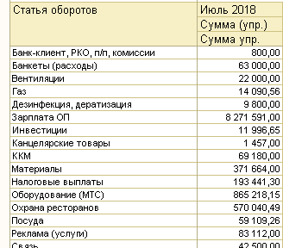

Вторая часть отчета состоит из данных, выгруженных из Store House 5 о перемещении ТМЦ в Ресторан (ЦФО).
Структура второй части отчета:
- Номенклатура (справочник «Номенклатура»)
- Ед.изм. (справочник «Классификатор единиц измерения»)
- Количество
- Цена
- Стоимость
Пример второй части отчета:
Номенклатура | Ед.изм | Количество | Цена | Стоимость
Салфетки бум. 24*24, 250шт. | шт. | 300 | 10 | 3000
Стакан полипропил., 200 мл. | уп. | 100 | 50 | 5000

Документ «Перемещение ТМЦ » в рестораны
Для хранения данных о перемещении ТМЦ, загруженных из Store House 5 в 1С, нужно:
- Создать в 1С новый документ «Перемещение ТМЦ»
Реквизиты:
  - Номер
  - Номер вх.документа (номер документа Store House 5)
  - Дата (дата документа Store House 5, пишется в регистр и идет в отчет)
  - Получатель (справочник «Подразделения»)
  - Комментарий
Реквизиты табличной части «ТМЦ»
  - Номенклатура (справочник «Номенклатура»)
  - Ед.изм.
  - Количество
  - Цена
  - Стоимость
- Создать новый оборотный регистр накопления «Перемещение ТМЦ» для хранения данных одноименного документа с аналогичными реквизитами.
Загрузка данных из Store House 5 (SH5)
Необходимо в 1С в справочниках «Подразделения» и «Номенклатура» создать реквизит «Код SH5» (текст), формат и длину уточнить у специалиста SH5.
Перед загрузкой данных пользователь для справочника «Подразделения» вручную заполнит реквизит «Код SH5» значением кода аналогичного подразделения в SH5, получив информацию у специалиста SH5 (в пользовательском режиме кода не видно).

Необходимо создать обработку «Загрузка из SH5 перемещений ТМЦ» для загрузки документов из SH5 в 1С. Перемещения в SH5 оформляются документами «Внутреннее перемещение».
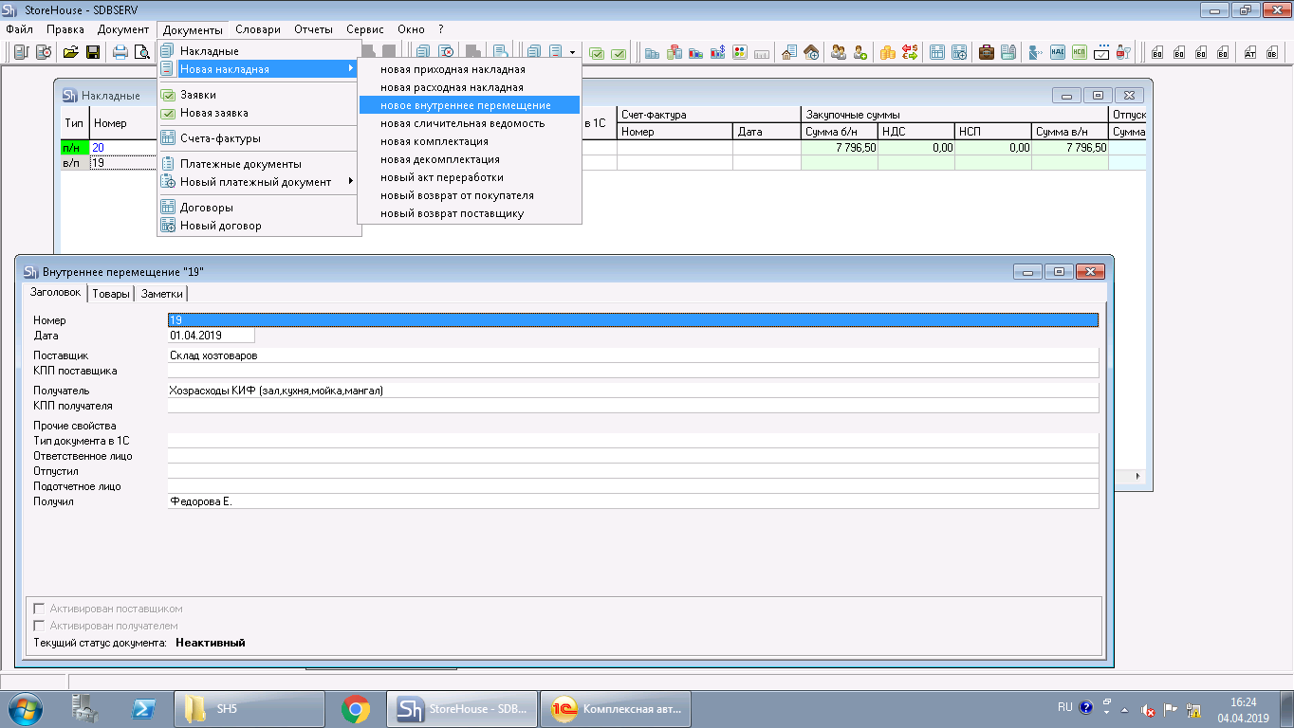

Реквизиты обработки:
- Период с; по - отбор по реквизиту «Дата» из документа «Внутреннее перемещение» в SH5.
Необходимо добавить кнопку «Загрузить». При нажатии на кнопку следует загружать из SH5 в 1С данные. На основании каждого документа «Внутреннее перемещение» в SH5 следует создавать документ «Перемещение ТМЦ» в 1С.
Таблица соответствия реквизитов:
Реквизит в SH5 «Внутреннее перемещение» | Реквизит в 1С «Перемещение ТМЦ»
Номер | Номер вх.документа
Дата | Дата
Получатель | Получатель
Закладка «Товары»
Товар | Номенклатура
Ед.изм. | Ед.изм.
Количество | Количество
Цена из раздела Себестоимость | Цена
Сумма б/н из раздела себестоимость | Стоимость
Реквизит «Комментарий» в документе «Перемещение ТМЦ» заполнять следующим образом: Store House 5 №__ от __; Загружен 22.01.2018 13:16.
Реквизит «Получатель» сопоставлять по реквизиту «Код SH5» в справочнике «Подразделения» в 1С.
Реквизиты «Товар» и «Номенклатура» сопоставлять по реквизиту «Код SH5» в справочнике «Номенклатура» в 1С. Номенклатура в SH5 находится в словаре «Товары». При отсутствии номенклатуры в 1С, создавать элемент в справочнике «Номенклатура» в папке «ТМЦ из SH5» с определенным кодом (код уточнить). Номенклатуру заполнять по следующим правилам:
- Группа – папка «ТМЦ из SH5» с определенным кодом (код уточнить)
- Наименование – «Наименование» товара в словаре «Товары» SH5
- Вид номенклатуры - «Услуга» (код 000000005, уточнить, почему два элемента с одним кодом)
- Все обязательные ед. изм. в 1С – «шт».
- Код SH5 - заполнять кодом товара из словаря «Товары» SH5 (уточнить где брать код: имеется реквизит «Код» прямо в словаре или лучше использовать внутренний)
Перед созданием каждого документа обработка должна проверять на наличие в 1С сочетание: номера «Номер вх.документа» и года из реквизита «Дата». Если документ есть, то его следует обновить. Если такого документа нет, то создавать документ и проводить его.
Предусмотреть возможность запуска обработки вручную и регламентным заданием.
Можно ориентироваться на существующую обработку обмена между Бухгалтерией 3 и SH5 (в приложении).

